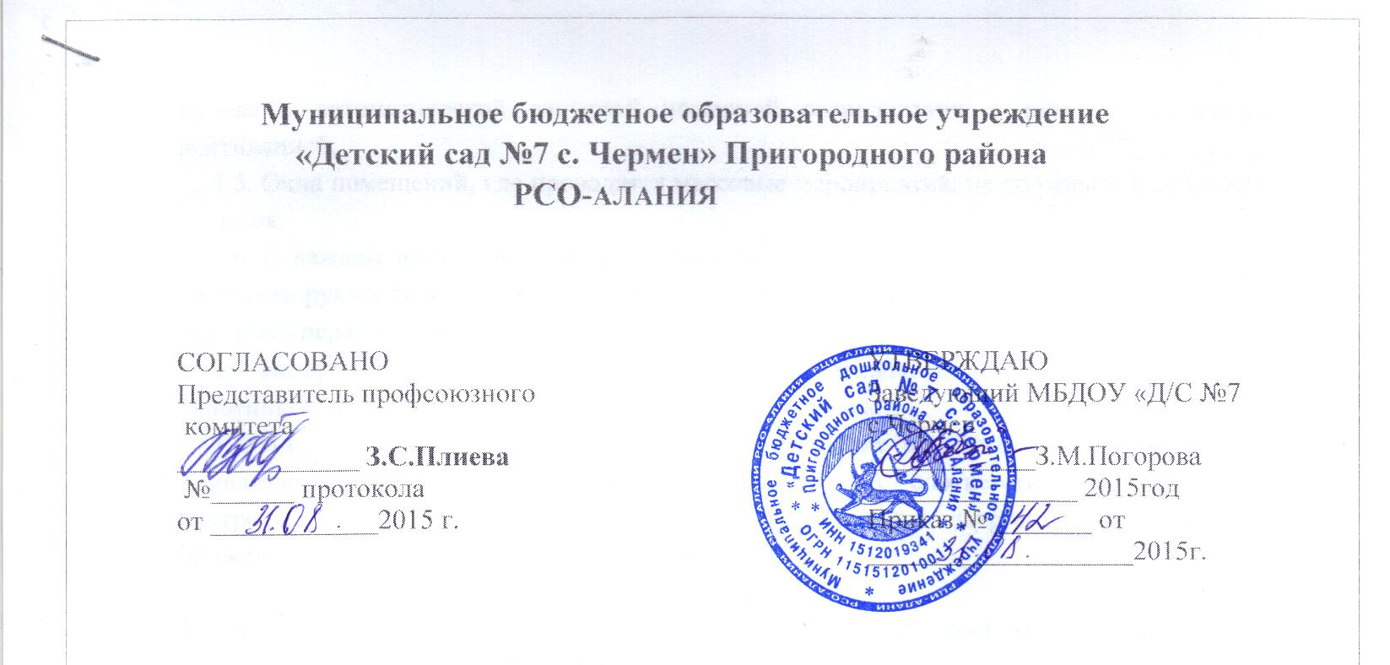

ИНСТРУКЦИЯ
по охране труда для уборщицы
I. Общие требования безопасности

1. К работе допускаются лица обоего пола, достигшие 18 лет, прошедшие медицинский осмотр.
2. Уборщица должна :
-знать должностные обязанности и инструкции по ОТ
-пройти вводный инструктаж и инструктаж на рабочем месте
-руководствоваться в работе правилами внутреннего распорядка
-режим труда и отдыха определяется графиком её работы
3. Травмоопасность :
-при включении электрокипятильника, электрозвонка
-при работе с дезинфицирующими растворами
-при работе с горячей водой
-при побелке стен, потолков известковым раствором
-при мойке полов, оконных рам, плафонов, электролампочек
-при выполнении малярных работ
4. О случаях травматизма сообщать администрации школы
5. Соблюдать инструкции по технике безопасности труда
6. Уборщица относится к не электротехничекому персоналу и должна иметь 1-ю группу допуска по электробезопасности
7. Не заниматься ремонтом электроприборов, розеток
8. Хранить инвентарь в отдельном помещении
9. Беречь вверенное имущество и рабочую одежду
10. Нести ответственность за нарушении требований инструкций по ОТ.

II. Требования безопасности перед началом работы

-дежурная техничка принимает смену у сторожа
-должна приходить на работу за 15 минут до начала рабочего дня
-проверить безопасность рабочего места, электроосвещения
-одеть рабочий халат и обувь
-приготовить резиновые перчатки
-приготовить согласно инструкции дезраствор
-приготовить необходимый инвентарь ( вёдра, половые тряпки, швабры, щётки, совок)

III. Требования безопасности во время работы

-включать электрокипятильник, электрозвонок сухими руками
-в течение смены быть в рабочей одежде и резиновых галошах
-соблюдать личную гигиену и безопасность
-пользоваться исправным инвентарём ( щетки, швабры и т.п.)
-при работе с электроприборами выполнять требования инструкции по ТБ их эксплуатации
-при работе с дезраствором пользоваться защитной повязкой и резиновыми перчатками
-хранить дезраствор в недоступном для детей месте
-производить влажную уборку рекреаций и учебных помещений в отсутствии детей
-не оставлять рабочее место без предупреждения
-не привлекать к работе посторонних лиц
-поддерживать чистоту и порядок на рабочем месте
-убирать разбитую посуду, стружки только щёткой и совком
-уборку учебных мастерских производить только при отключенной электроэнергии
-при малярных работах пользоваться защитными повязками (после каждого часа работы 15 минутный перерыв ), производить данные работы в проветриваемых помещениях
-при побелке известковым раствором одеть резиновые перчатки и защитные очки
-данные и другие работы на высоте производить на устойчивых подмостях.

IV. Требования безопасности в аварийных ситуациях

-в случае возникновения аварийных ситуаций известить администрацию школы
-при пожаре сообщить администрации и известить службу 01
-принять меры к тушению пожара и других аварийных ситуаций
-оказать первую помощь пострадавшим в случае травматизма

V. Требования безопасности по окончании работы

-отключить электроприборы из сети
-убрать приборы, инвентарь в отдельное помещение
-снять рабочую одежду и обувь
-выключить электроосвещение
-дежурной уборщице передать смену сторожу
-о всех недостатках, обнаруженных в ходе работы, сообщить администрации.

С инструкцией ознакомлен(а): | ______________ |  | _________________
«___»___________________20___г. | (подпись) |  | (расшифровка подписи)

